**实验一 离散时间信号的频谱分析**

一.实验原理

**离散信号的频谱分辨率直接和信号的样本数N有关，DFT能够获得的频谱分辨率为2pi/N,通过增大样本数N，可以减小频谱分辨率。**

频谱分析分析误差主要来自于DFT作频谱分析时，得到的是离散谱，而信号是连续谱。利用补零操作**对原始信号补上M-N个零，使信号长度从N点增加到M点，则信号频谱的频率精度（相邻两个离散频率点之间的距离）变换为2pi/M**,从而可以减少频谱分析误差。

**补零操作的本质问题在于它没有对信号增大任何信息。**频率分辨率取决于抽样频率和非零点样本的个数，可以用瑞丽界ΔF=2pi/N给出。它与频率精度之间的区别是，前者是指DFT中离散频率的间隔，后者是指可以被检测到的最小频率差。**补零操作在区分两个谱分量时有用，但是不能超出瑞丽界。在给定采样率的情况下，要想提高频率分辨率，必须增加样本值。**

为了能让计算机对信号进行频谱分析,我们必须要对信号截断，但是**在截断信号的时候，该过程相当于一个窗函数与原型号相乘的过程，在频域是信号频谱与窗的频谱卷积。**将信号截断时，由于采样长度是有限值，使信号的带宽被扩展，导致频谱出现泄漏。

**矩形窗函数的泄漏是最大的，**还有其他窗函数能更好地减少泄漏。**主瓣窄的窗函数，一般旁瓣泄漏大，频谱泄漏主要集中在旁瓣范围内。旁瓣衰减大的窗函数，一般主瓣较宽，泄漏主要集中在主瓣范围内。**

二.实验代码，结果以及结果分析

1，假设fs=1024Hz,N=256.考虑一个没有噪声干扰的频率为Fo=330.5Hz的单正弦谱分量：

X(n)=cos(2πFonT), 0≤n<N,

如果对x(n)进行8倍的补零，那么M=8N=2048。通过公式和频谱图，分析补零之前和之后的频率精度。

代码如下：

**%%离散时间傅里叶变换DTFT的分析**

**%由题目可得x（t）=cos(2*pi*Fo*t)，Fo=330.5Hz,取样频率为1024Hz,得到一个256的有限序列；**

**clf;**

**fs=1024; %采样频率**

**Ndata=256; %数据长度**

**N=256; %FFT的数据长度**

**n=0:Ndata-1;%数据对应的时间序列**

**subplot(2,1,1);**

**xn=cos(2*pi*330.5*n/fs);**

**z=fftshift(fft(xn))/N;**

**plot([-N/2:N/2-1]/N*fs,abs(z));**

**subplot(2,1,2);**

**N=2048;**

**y=fftshift(fft(xn,N))/N;**

**plot([-N/2:N/2-1]/N*fs,abs(y));**

运行结果：

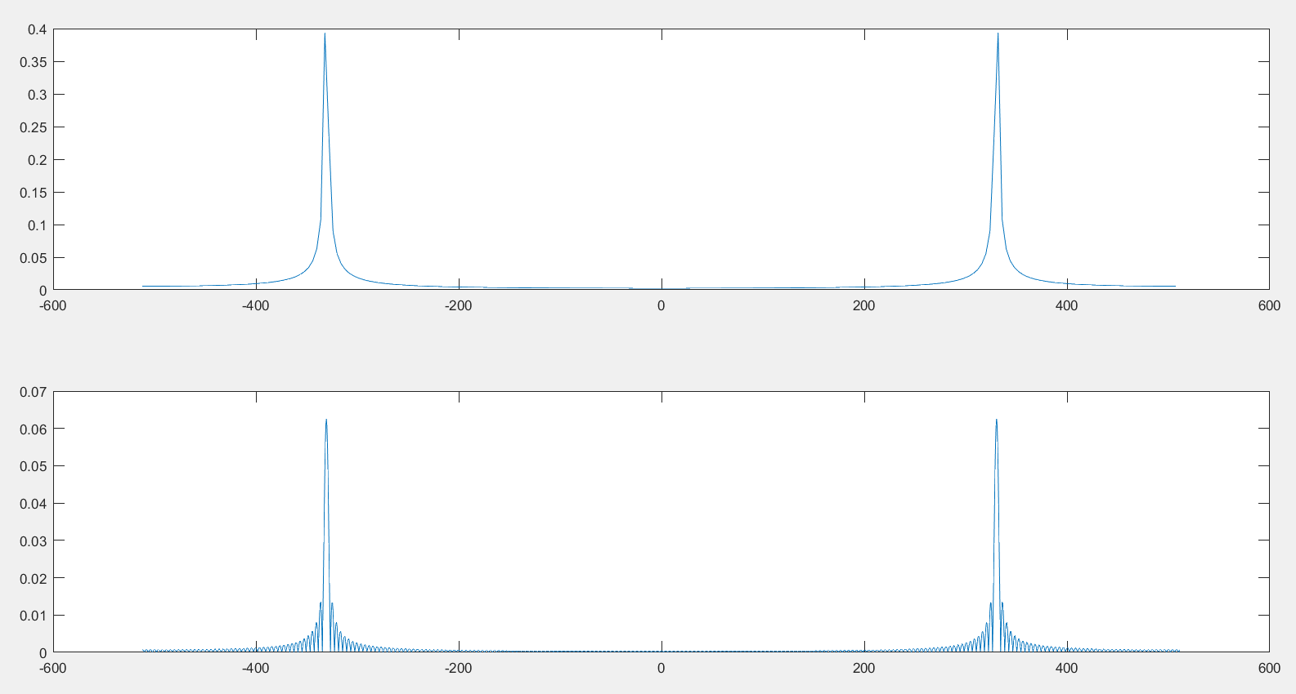

**结论：**

**（1）当数据个数和FFT采用的数据个数均为256时，没有由于添零而导致的其他频率成分。**

**（2）由于在时间域内信号加零，致使振幅谱中出现很多其他成分，这是加零造成的。其振幅由于加了多个零而明显减小。但是由于频率精度变为2π/M,所以频率精度有所上升。**

2，检测两个邻近的正弦分量，假设fs=1024Hz.考虑下述两个没有噪声干扰的信号，频率分别为Fo=330Hz,F1=331Hz.

x(n)=cos(2ΠfonT)+cos(2ΠF1Nt), 0≤n<N

通过公式和频谱图，分析并确定信号的频谱，频谱精度和频率分辨率。

a.N=1024,如果对x(n)进行2倍的补零，那么M=2N=2048，分析补零前和补零后的变化；；

**代码如下：**

**%%离散时间傅里叶变换DTFT的分析**

**%由题目可得x（t）=cos(2*pi*Fo*t)+cos(2*pi*F1*t)，Fo=330Hz,F1=331Hz取样频率为1024Hz,得到一个1024的有限序列；**

**clf;**

**fs=1024; %采样频率**

**Ndata=1024; %数据长度**

**N=1024; %FFT的数据长度**

**n=0:Ndata-1;t=n/fs; %数据对应的时间序列**

**x=cos(2*pi*330*t)+cos(2*pi*331*t); %时间域信号**

**y=fft(x,N); %信号的Fourier变换**

**mag=abs(y); %求取振幅**

**pha=angle(y); %求取相位**

**f=(0:N-1)*fs/N; %真实频率**

**figure(1);**

**subplot(2,1,1),plot(f(1:N/2),mag(1:N/2)*2/N); %绘出Nyquist频率之前的振幅**

**xlabel('频率/Hz');ylabel('振幅');**

**title('Ndata=1024 Nfft=1024');grid on;**

**subplot(2,1,2),plot(f(1:N/2),pha(1:N/2)*2/N);**

**xlabel('频率/Hz');ylabel('相位');**

**title('Ndata=1024 Nfft=1024');grid on;**

**Ndata=1024; %数据个数**

**N=2048; %FFT采用的数据长度**

**n=0:Ndata-1;t=n/fs; %时间序列**

**x=cos(2*pi*330*t)+cos(2*pi*331*t);**

**y=fft(x,N);**

**mag=abs(y);**

**pha=angle(y);**

**f=(0:N-1)*fs/N; %真实频率**

**figure(2);**

**subplot(2,1,1),plot(f(1:N/2),mag(1:N/2)*2/N); %绘出Nyquist频率之前的振幅**

**xlabel('频率/Hz');ylabel('振幅');**

**title('Ndata=1024 Nfft=2048');grid on;**

**subplot(2,1,2),plot(f(1:N/2),pha(1:N/2)*2/N);**

**xlabel('频率/Hz');ylabel('相位');**

**title('Ndata=1024 Nfft=2048');grid on;**

运行结果：

**①.未进行补零**

**②.已进行补零**

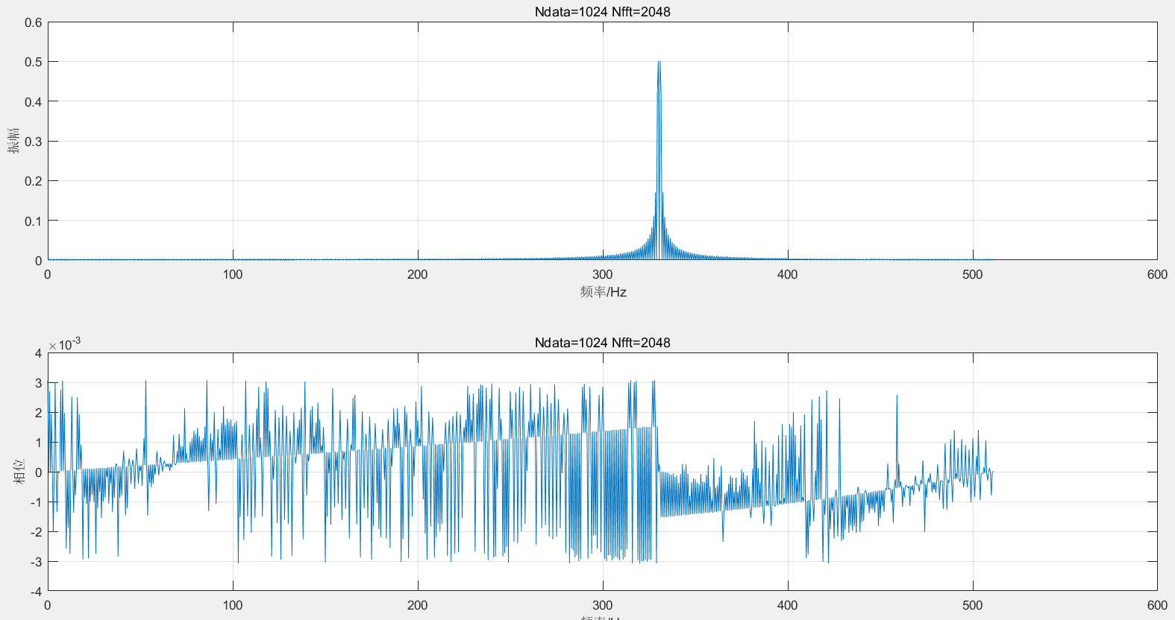

b.N=2048.

**代码如下：**

**Ndata=2048; %数据长度**

**N=2048; %FFT的数据长度**

**n=0:Ndata-1;t=n/fs; %数据对应的时间序列**

**x=cos(2*pi*330*t)+cos(2*pi*331*t); %时间域信号**

**y=fft(x,N); %信号的Fourier变换**

**mag=abs(y); %求取振幅**

**pha=angle(y); %求取相位**

**f=(0:N-1)*fs/N; %真实频率**

**figure(3);**

**subplot(2,1,1),plot(f(1:N/2),mag(1:N/2)*2/N); %绘出Nyquist频率之前的振幅**

**xlabel('频率/Hz');ylabel('振幅');**

**title('Ndata=2048 Nfft=2048');grid on;**

**subplot(2,1,2),plot(f(1:N/2),pha(1:N/2)*2/N);**

**xlabel('频率/Hz');ylabel('相位');**

**title('Ndata=1024 Nfft=2048');grid on;**

运行结果：

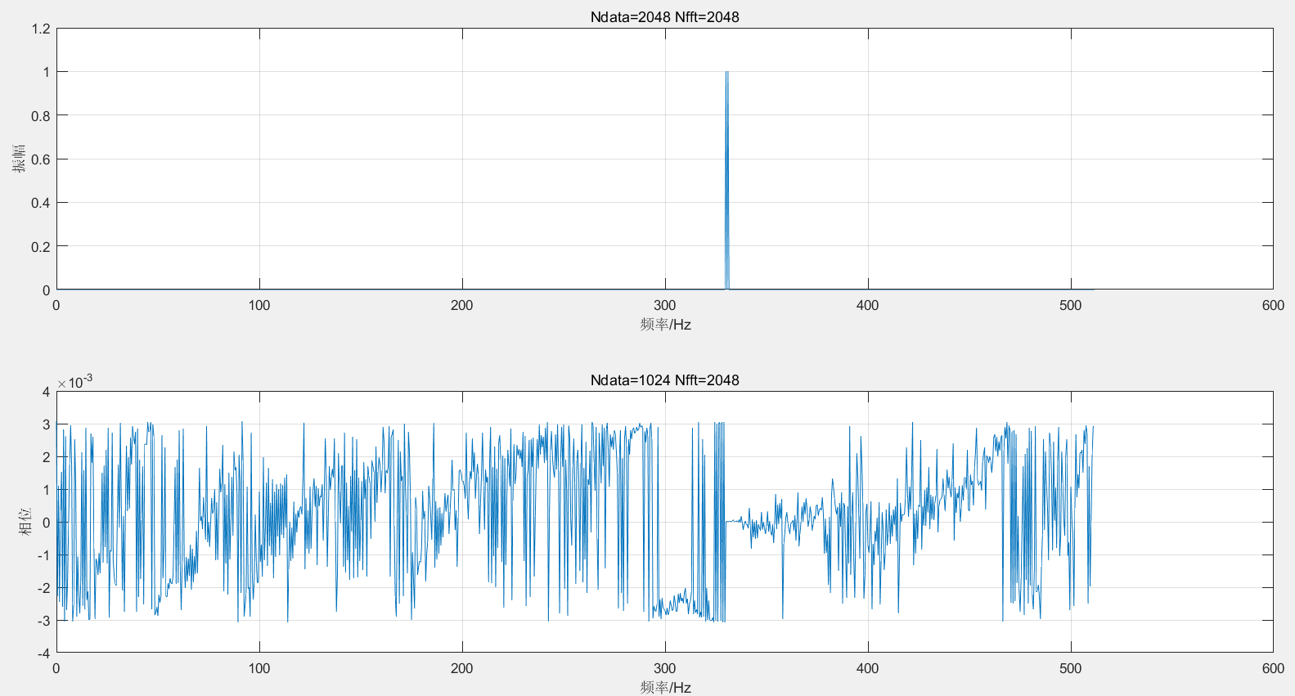

**结论：**

**（1）在本题目（a）中，补零的操作可以区分两个频谱分量，原因是它没有超出瑞利解。但是补零的操作并没有提高频谱分辨率，，即可以被检测到的最小频率差。**

**（2）而在（b）中，样本数得到了提高，所以频率分辨率得到了提高，于是图像中可以分辨中出330Hz和331Hz的频率分量。**

3.假设fs=128Hz，样本数分别取N==128和N=100.考虑一个没有噪声干扰的频率为Fo=30Hz对的单正弦谱分量;

X(n)=cos(2ΠfonT), 0≤n<N

利用频谱图，分析两种样本数下，信号频谱的泄露情况。

代码如下：

**%%离散时间傅里叶变换DTFT的分析**

**%由题目可得x（t）=cos(2*pi*Fo*t),Fo=330.5Hz,取样频率为128Hz,得到一个1024的有限序列；**

**clf;**

**fs=128; %采样频率**

**T=1/fs; %采样周期**

**Ndata=128; %数据长度**

**N=128; %FFT的数据长度**

**n=0:Ndata-1;**

**subplot(2,1,1);**

**xn=cos(2*pi*30*n/fs);**

**z=fftshift(fft(xn))/128;**

**zz=abs(z);**

**plot([-N/2:N/2-1]/N*fs,zz);**

**subplot(2,1,2);**

**n=0:99;**

**xn=cos(2*pi*30*n/fs);**

**z=fftshift(fft(xn))/100;**

**zz=abs(z);**

**N=100;**

**plot([-N/2:N/2-1]/N*fs,zz);**

运行结果：

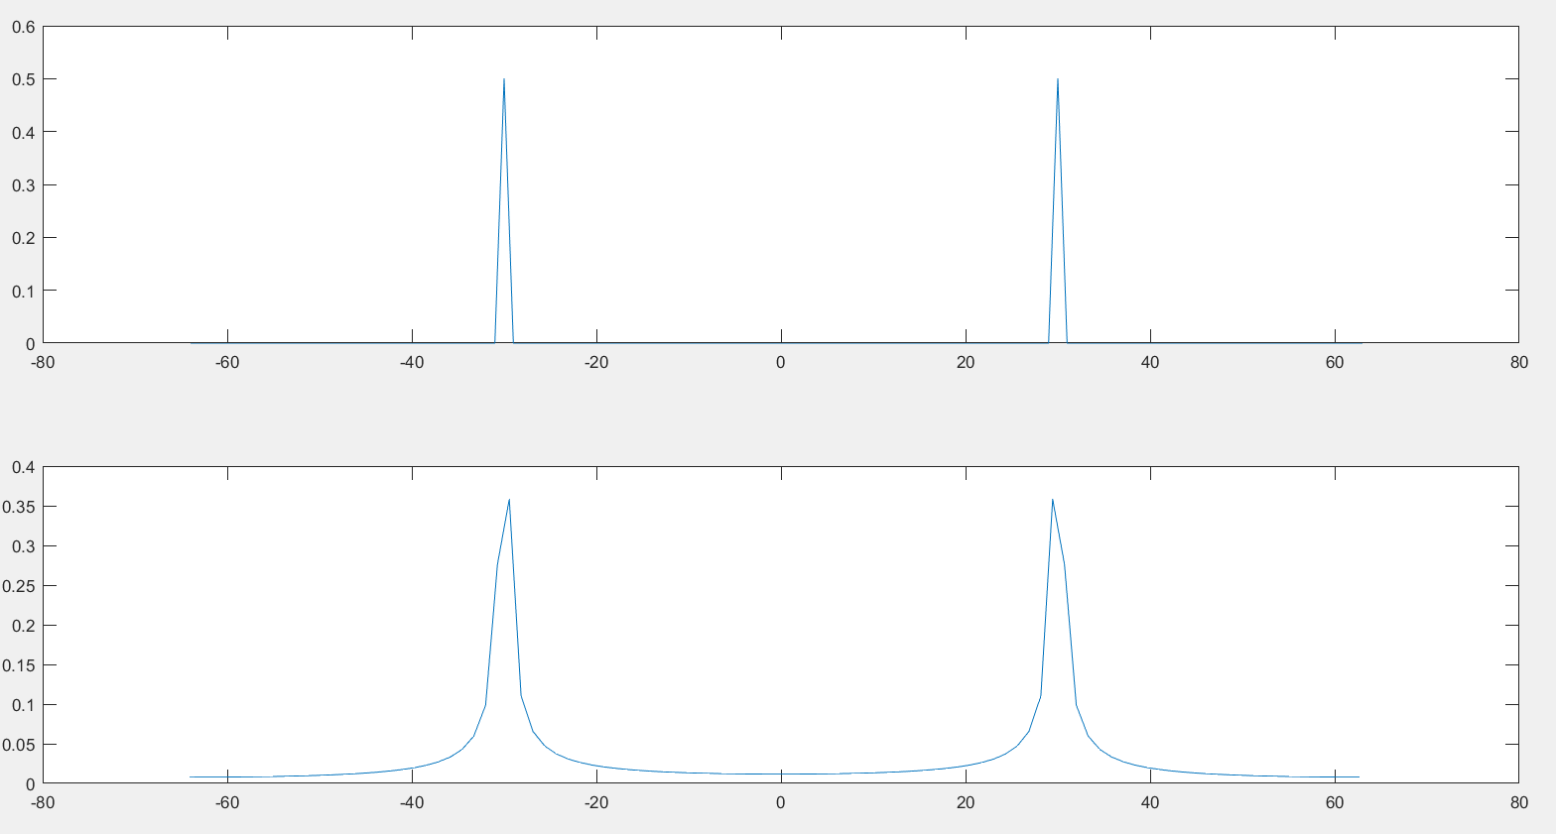

**结论：由于抽样的频率为128Hz，所以数据样本数最少都要有128个频谱才可以没有数据泄露。而当取样个数只有100个的时候频谱就会产生数据泄露。**

4,分别利用矩形窗。汉明窗，汉宁窗，布莱克曼窗和凯泽窗对下面的信号作频谱分析，假设fs=1024Hz,N=1024.考虑下述两个没有噪声干扰的信号，频率分别为Fo=300Hz，F1=331Hz。

X(n)=cos(2πFonT)+cos(2ΠF1Nt),0≤n<N,

利用频谱图，分析不同窗函数下，信号频谱的泄漏情况。

代码如下：

**%%离散时间傅里叶变换DTFT的分析**

**%由题目可得x（t）=cos(2*pi*Fo*t)+cos(2*pi*F1*t),Fo=330Hz,F1=331Hz,取样频率为1024Hz,得到一个1024的有限序列；**

**k=0:1023;**

**N=1024;**

**L=1024;**

**x=cos(2*pi*300*k/N)+cos((2*pi*331/N)*k);**

**window=(rectwin(1024))';**

**x=x.*window;**

**X=fftshift(fft(x,L))/N;**

**fs=1024;ws=2*pi*fs;**

**m=(-ws/2+(0:L-1)*ws/L)/(2*pi);**

**subplot(3,2,1);plot(m,abs(X));**

**grid on;**

**window=(hamming(N))';**

**x=x.*window;**

**X=(fftshift(fft(x,L)))/N;**

**fs=1024;ws=2*pi*fs;**

**m=(-ws/2+(0:L-1)*ws/L)/(2*pi);**

**subplot(3,2,2);plot(m,abs(X));**

**grid on;**

**window=(hann(N))';**

**x=x.*window;**

**X=(fftshift(fft(x,L)))/N;**

**fs=1024;ws=2*pi*fs;**

**m=(-ws/2+(0:L-1)*ws/L)/(2*pi);**

**subplot(3,2,3);plot(m,abs(X));**

**grid on;**

**window=(blackman(N))';**

**x=x.*window;**

**X=(fftshift(fft(x,L)))/N;**

**fs=1024;ws=2*pi*fs;**

**m=(-ws/2+(0:L-1)*ws/L)/(2*pi);**

**subplot(3,2,4);plot(m,abs(X));**

**grid on;**

**window=(kaiser(N,2.5))';**

**x=x.*window;**

**X=(fftshift(fft(x,L)))/N;**

**fs=1024;ws=2*pi*fs;**

**m=(-ws/2+(0:L-1)*ws/L)/(2*pi);**

**subplot(3,2,5);plot(m,abs(X));**

**grid on;**

运行结果：

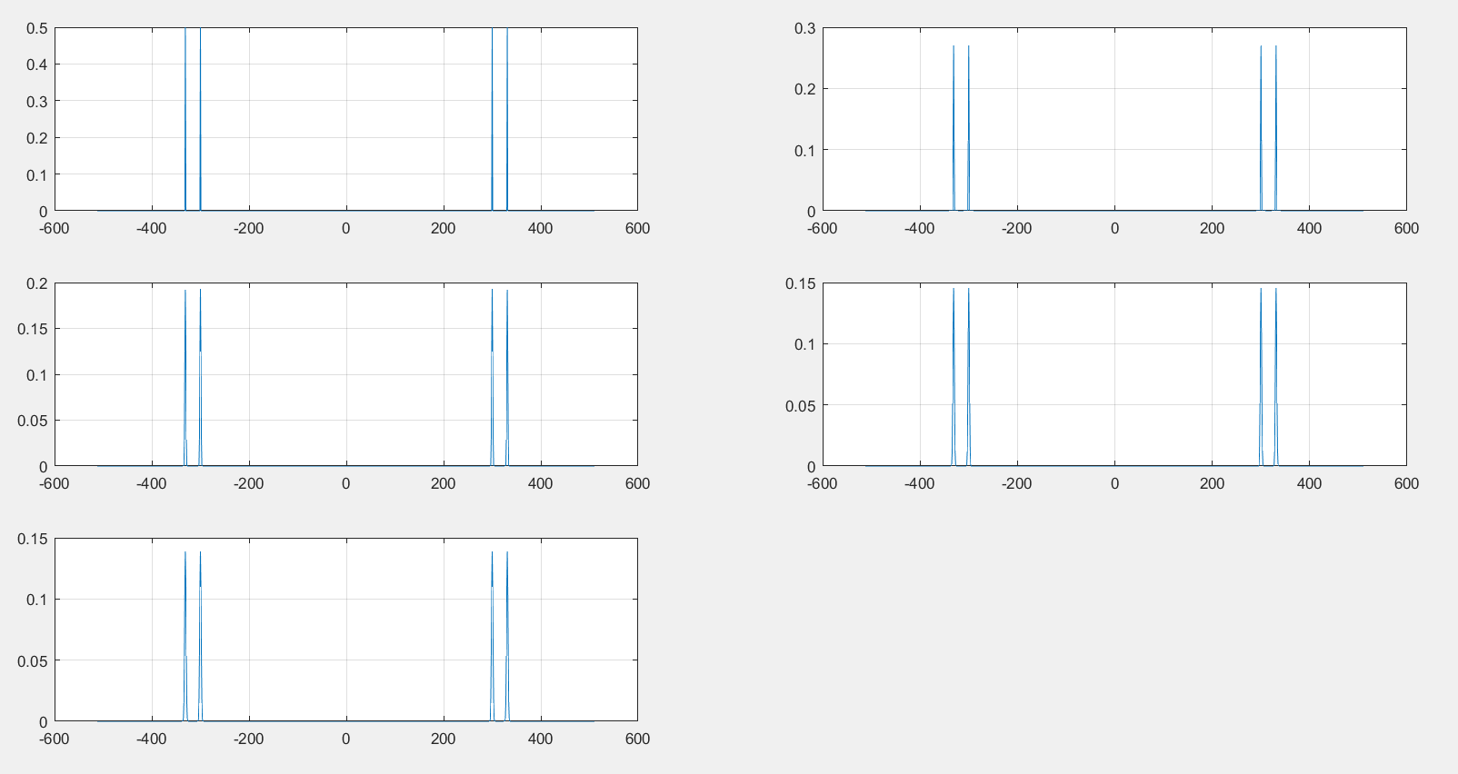

**结论：在窗的长度与序列长度相等的情况下，不同信号的泄露程度大致相同，不同的主要在于通过不同的窗函数会对幅度造成不同的影响。**